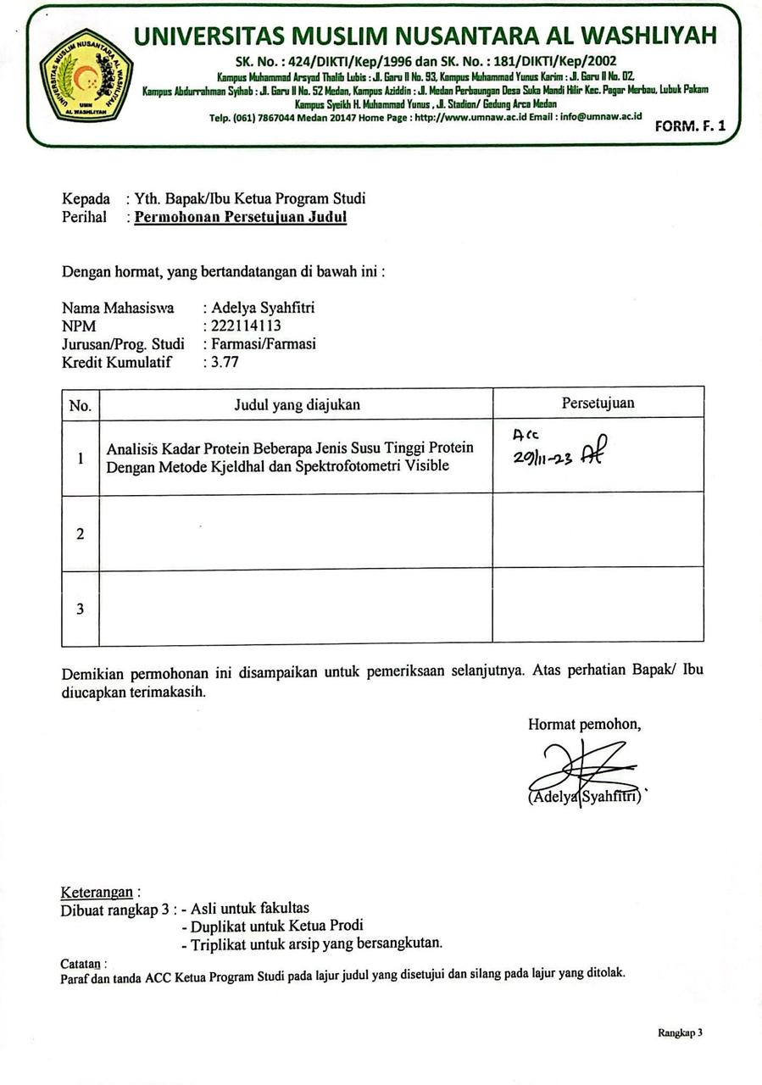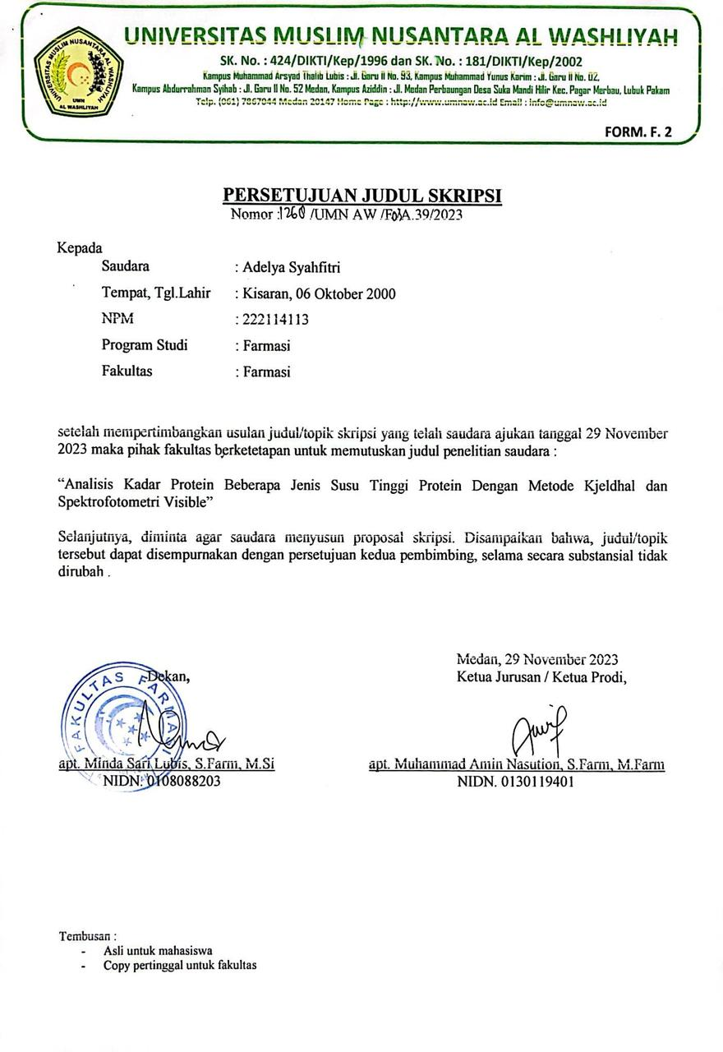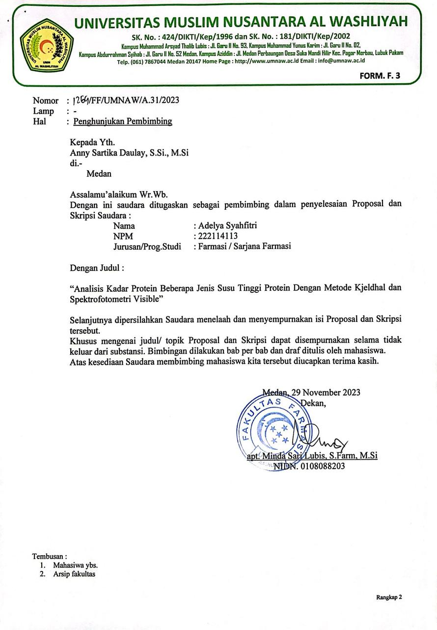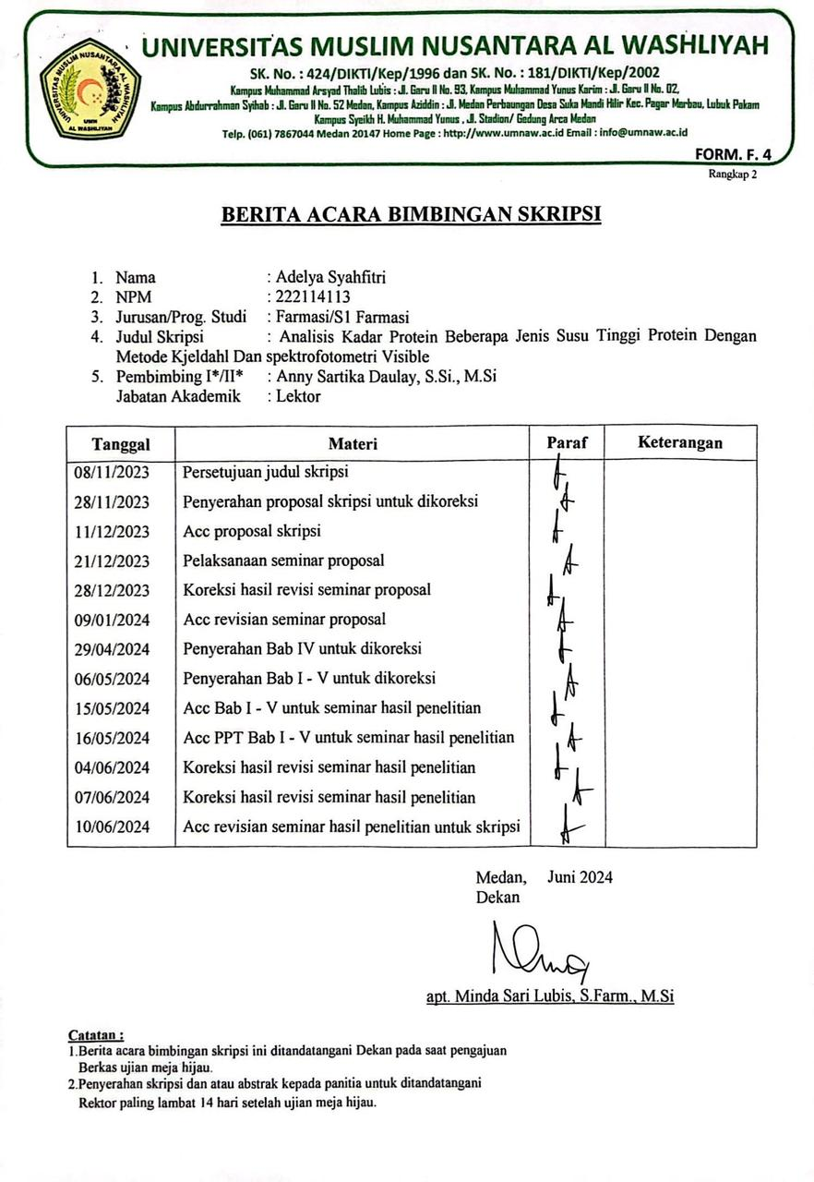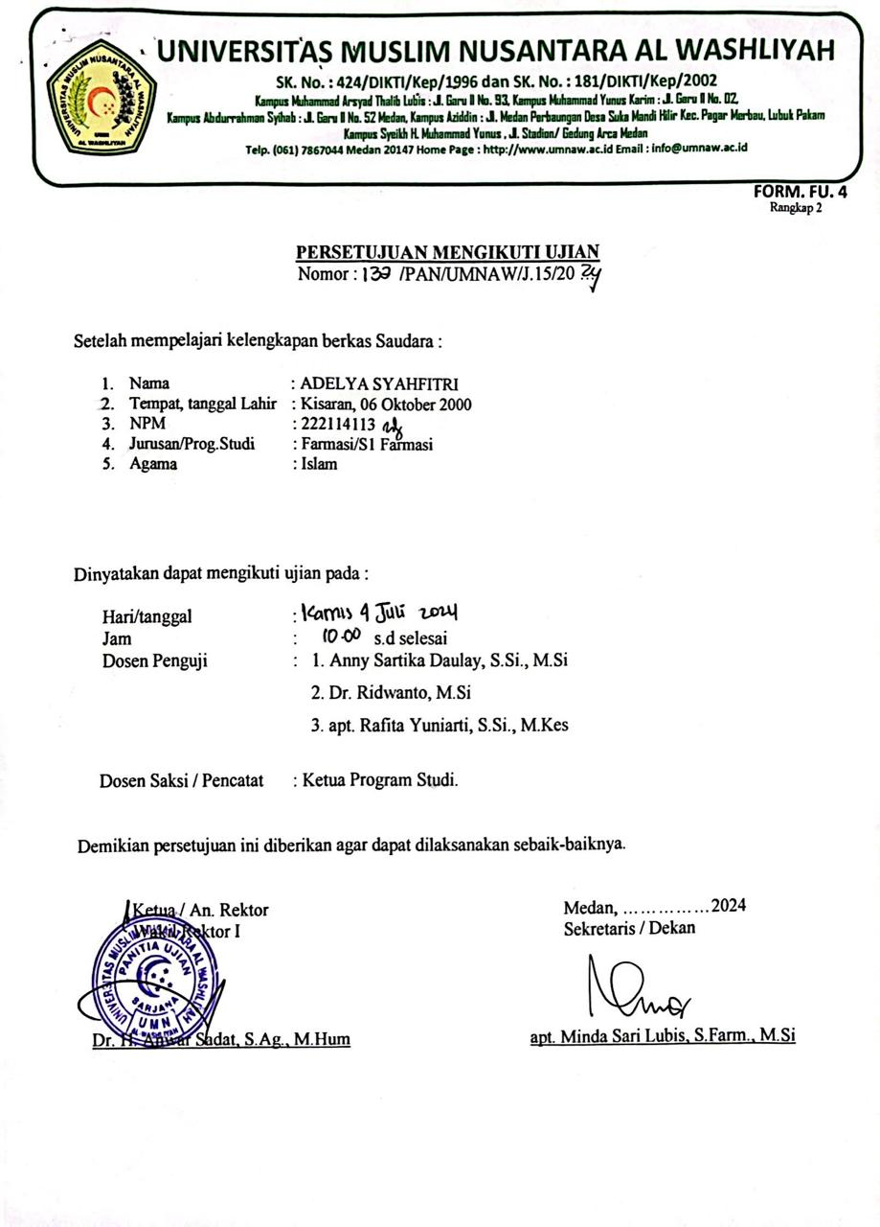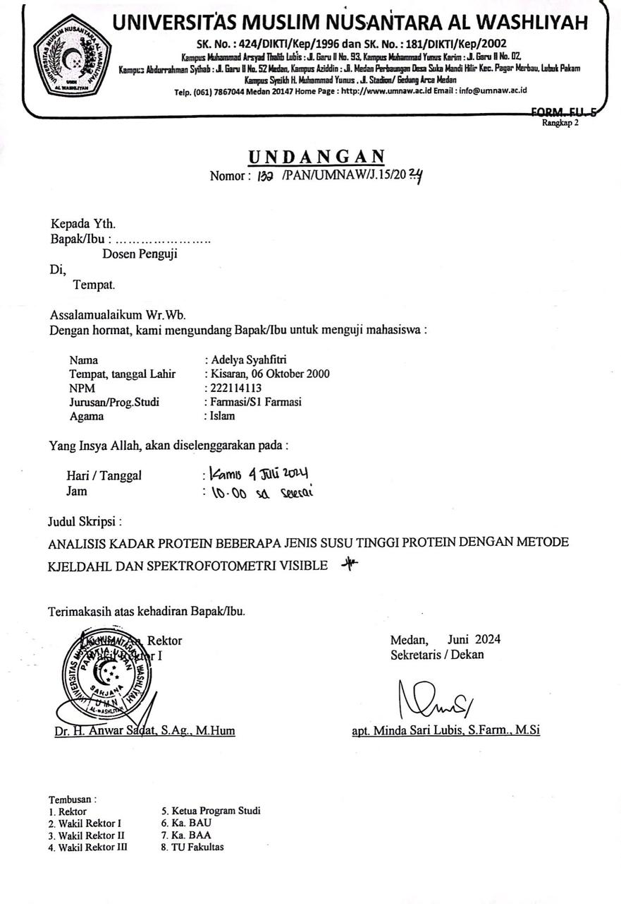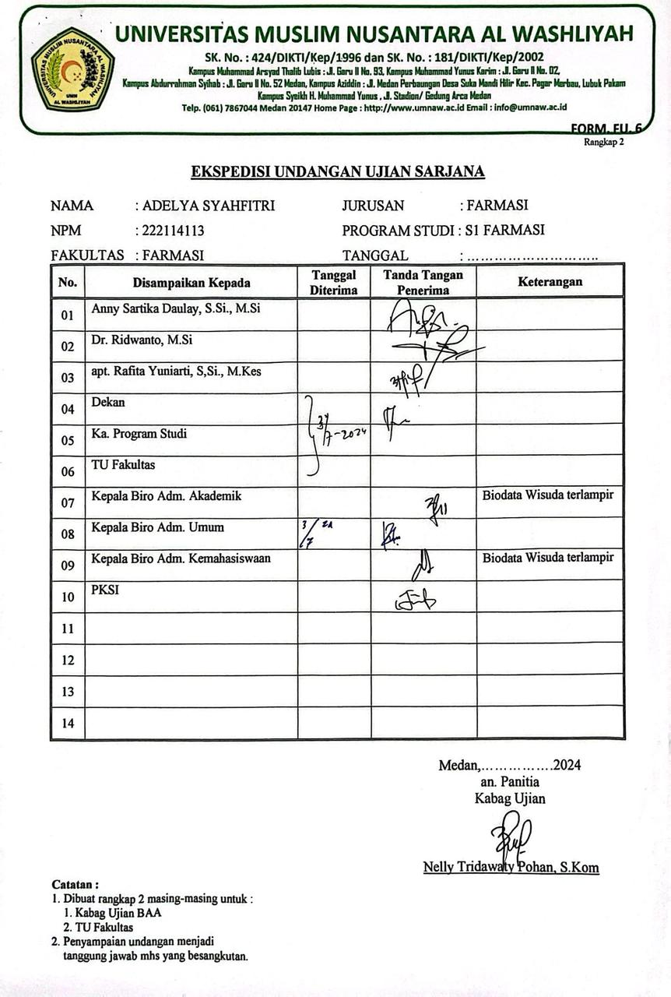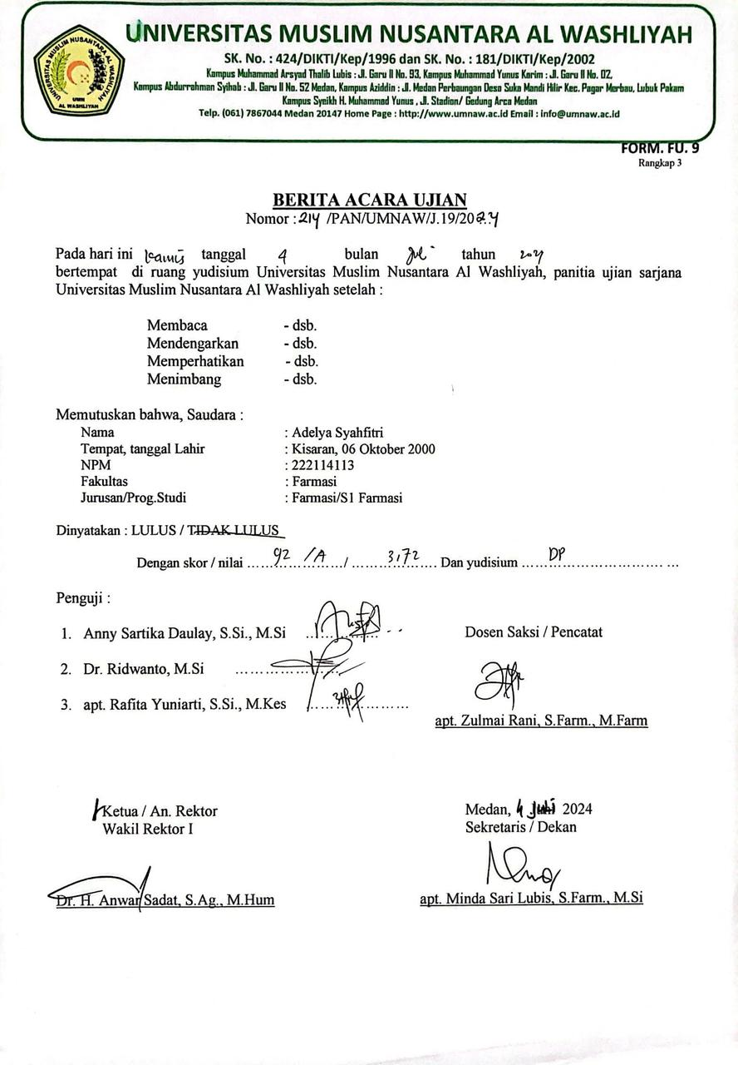

**BIODATA MAHASISWA**

1. **IDENTITAS DIRI**

|  |  |  |
| --- | --- | --- |
| Nama | : | Adelya Syahfitri |
| NPM | : | 222114113 |
| Tempat/Tanggal Lahir | : | Kisaran/ 06 Oktober 2000 |
| Jenis Kelamin | : | Perempuan |
| Agama | : | Islam |
| Status | : | Belum Menikah |
| Pekerjaan | : | Mahasiswa |
| Anak Ke | : | 2 dari 3 bersaudara |
| Alamat | : | JLN. SM RAJA LK I |
| No. Telp/Hp | : | 081285517595 |
| Dosen Pembimbing | : | Anny Sartika Daulay, S.Si., M.Si |
| Dosen Penguji I | : | Dr. Ridwanto, M.Si |
| Dosen Penguji II | : | apt. Rafita Yuniarti, S.Si., M.Kes |
| Judul Skripsi | : | Analisis Kadar Protein Beberapa Jenis Susu Tinggi Protein Dengan Metode Kjeldahl Dan Spektrofotometri Visible |

**PENDIDIKAN**

|  |  |  |
| --- | --- | --- |
| SD | : | SDN 010091 Kisaran |
| SMP/MTS | : | SMPN 1 Kisaran |
| SMA/MA | : | SMAN 3 Kisaran |
| DIPLOMA III | : | POLTEKKES KEMEKES MEDAN |
| S1/Fakultas/Prodi | : | S1/Farmasi/Sarjana Farmasi |

1. **ORANG TUA**

|  |  |  |
| --- | --- | --- |
| Nama Ayah | : | Agus Triono |
| Pekerjaan | : | Wiraswasta |
| Nama Ibu | : | Siti Aisah |
| Pekerjaan | : | Ibu Rumah Tangga |
| Alamat | : | JLN. SM RAJA LK I |

|  |  |  |
| --- | --- | --- |
|  |  | Medan, Juli 2024 |
|  |  |  |
|  |  | Adelya Syahfitri |